
INFORMACIÓN RESERVADA
CONTROL DE DOCUMENTOS
PRESTAMO……………………..
Pagará en………………………..
CIUDAD | FECHA
POTOSI | ${fecha}
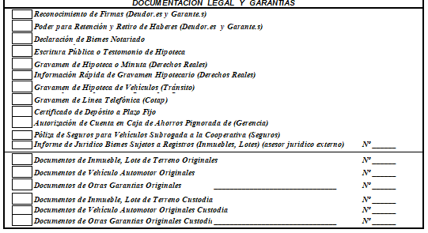
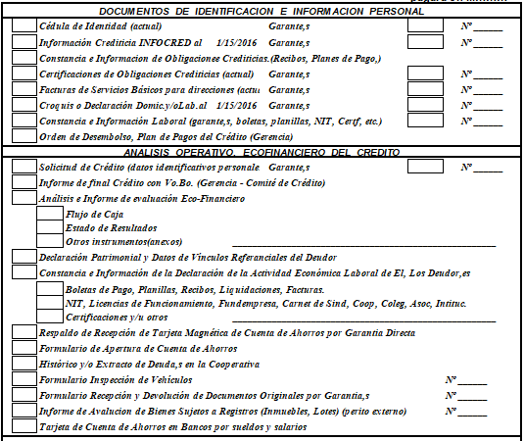
NOMBRE: ${nombre} ${ap_paterno} ${ap_materno}

